НАЗВАНИЕ УЧРЕЖДЕНИЯ (ФОТО)

Муниципальное бюджетное дошкольное образовательное учреждение «Детский сад комбинированного вида № 40 «Гуси-лебеди» г. Альметьевск»»
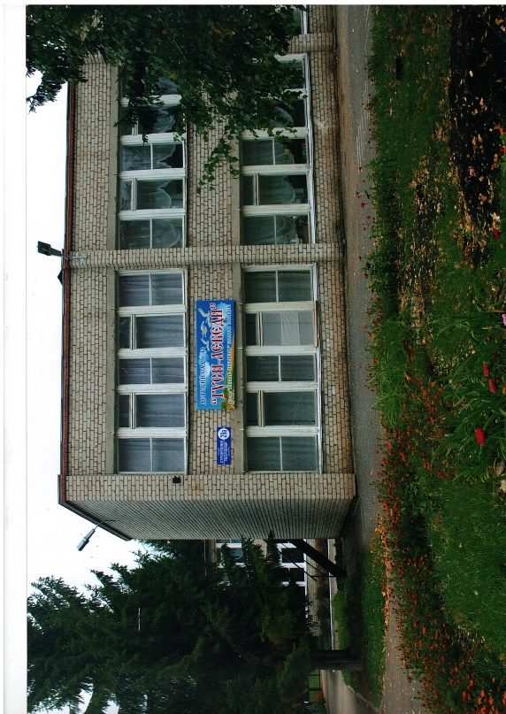

ГОД СОЗДАНИЯ УЧРЕЖДЕНИЯ:
1976 год
ХРОНОЛОГИЯ СТАНОВЛЕНИЯ УЧРЕЖДЕНИЯ:
1976-1998 УМТР «Строймеханизация»
1998-2011 Управление образования АМР
2011-2015 Автономный детский сад
2015 и по сей день Управление образования АМР

ЗАВЕДУЮЩИЕ дошкольных учреждений
 | ФИО директора (полностью) | Период руководства | Награды, звания
 | Маннапова Фаина  Гимаевна | 1976-1980 | Ветеран труда
 | Хузиахметова Альбина Султановна | 1980
 | Белоногова Фаина Федоровна | 1980
 | Волкова Тамара Дмитриевна | 1980 – 2000 | Ветеран труда
 | Балашова Светлана Ивановна | 2000 | Медаль РТ  за заслуги в образовании

ПЕДАГОГИЧЕСКИЕ РАБОТНИКИ:
Имеющие ГОСУДАРСТВЕННЫЕ НАГРАДЫ РФ:
 | Награды, звания | ФИО | Год получения
 | 1. Звание «Ветеран труда» | АЛКИНА НАИЛЯ ХАМИТОВНА | 1991
 | 1. Звание «Ветеран труда» | Булыгина Валентина Ивановна | 1991
 | 1. Звание «Ветеран труда» | Волкова Тамара Дмитриевна | 1991
 | 1. Звание «Ветеран труда» | Старостина Софья Георгиевна | 1991
ПЕДАГОГИЧЕСКИЕ РАБОТНИКИ:
Имеющие ГОСУДАРСТВЕННЫЕ НАГРАДЫ РТ:

 | Награды, звания | ФИО | Год получения
 | 2.Почетная грамота Республики Татарстан | Балашова Светлана Ивановна | 2008
 | 2.Почетная грамота Республики Татарстан | Гришечкина Светлана Николаевна | 2016
 | 2.Почетная грамота Республики Татарстан | Ахмнетзянова Файруза Адиповна | 2019

ПЕДАГОГИЧЕСКИЕ РАБОТНИКИ:
Имеющие ВЕДОМСТВЕННЫЕ (ОТРАСЛЕВЫЕ) НАГРАДЫ МО (МО и Н) СССР, РФ, РТ

 | Награды, звания | ФИО | Год получения
 | 3.Нагрудный знак «За заслуги в образовании» | Балашова Светлана Ивановна | 2017
 | 3.Нагрудный знак «За заслуги в образовании» | Гришечкина Светлана Николаевна | 2019
 | 4.Почетная грамота МО (МОиН) РФ | Гришечкина Светлана Николаевна | 2022

ДОСТИЖЕНИЯ УЧРЕЖДЕНИЯ: ЗАСЛУГИ, НАГРАДЫ УЧРЕЖДЕНИЯ, ГОД ПОЛУЧЕНИЯ
 | Почетная грамота за активное участие в конкурсе «Эколидер-2017» | 2017
 | Благодарственное письмо за большую организационную и методическую помощь в проведении Всероссийского творческого конкурса «Единство народа – сила России!» | 2017
 | Благодарственное письмо за большую организационную и методическую помощь в проведении Всероссийского педагогического конкурса «Лучшая методическая разработка» | 2017
 | Диплом победителя городского конкурса детского творчества «Звездочки» | 2017
 | Диплом участника конкурса фольклорных коллективов Юго-Востока РТ | 2018
 | Благодарственное письмо за большую организационную и методическую помощь в проведении Всероссийского творческого конкурса «Защитникам Отечества – честь и слава!» | 2018
 | Диплом за 3 место в городской Зарнице | 2019
 | Диплом призера городского конкурса детского творчества «Звездочки» | 2021

РУКОВОДИТЕЛЬ УЧРЕЖДЕНИЯ
Балашова Светлана Ивановна
ПРЕДСЕДАТЕЛЬ ПРОФКОМА
Гришечкина Светлана Николаевна
ПРЕДСТАВИТЕЛЬ МОЛОДЕЖНОЙ ОРГ-ИИ
Михайлова Алина Сергеевна

Ветераны труда.
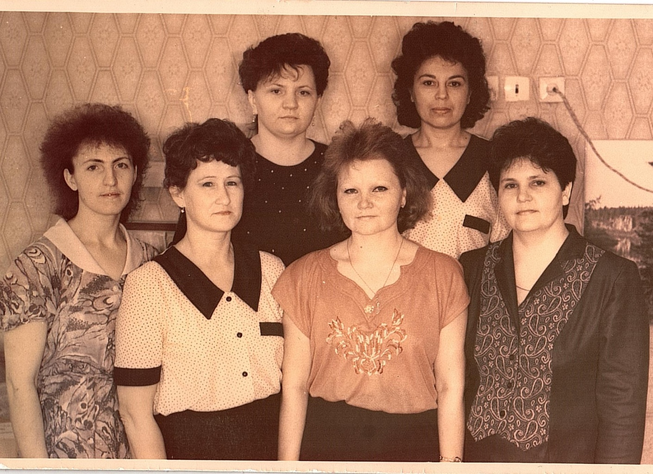
Сотрудники 80х-90х годов
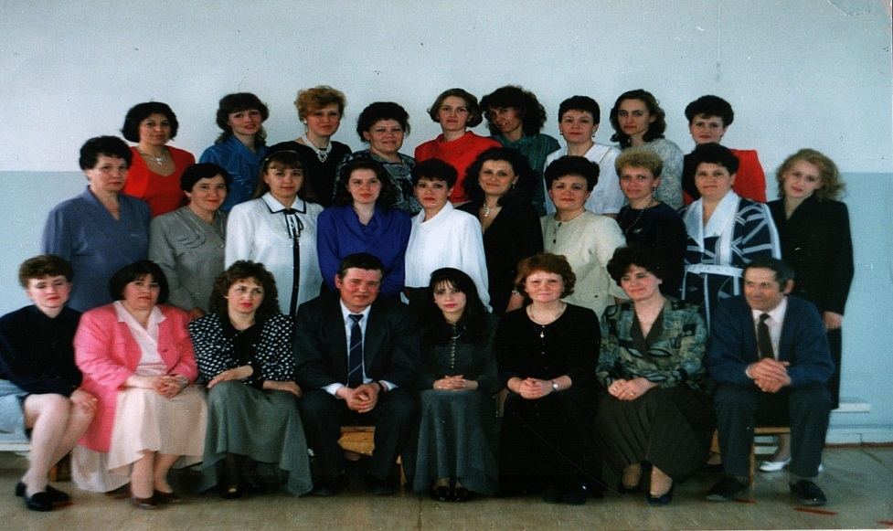
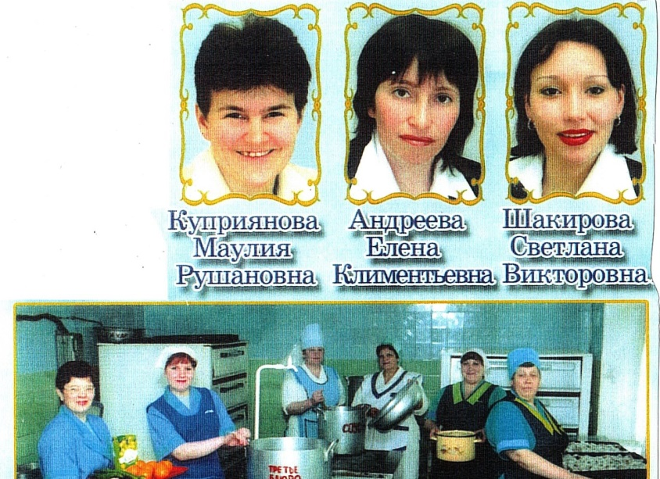

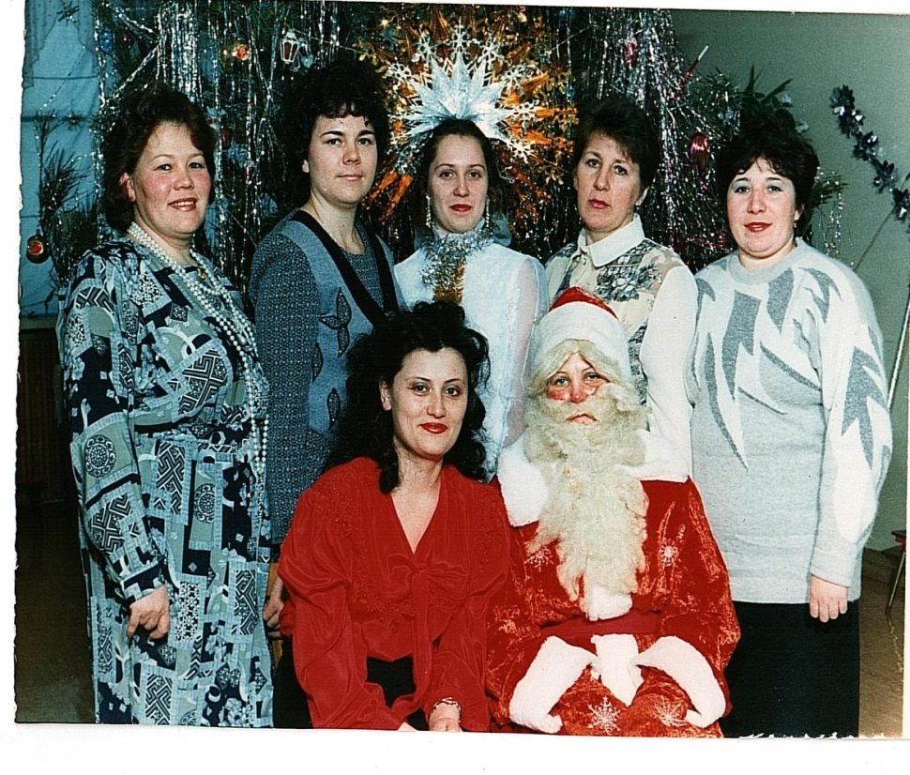

Наши юбилеи!
15 лет
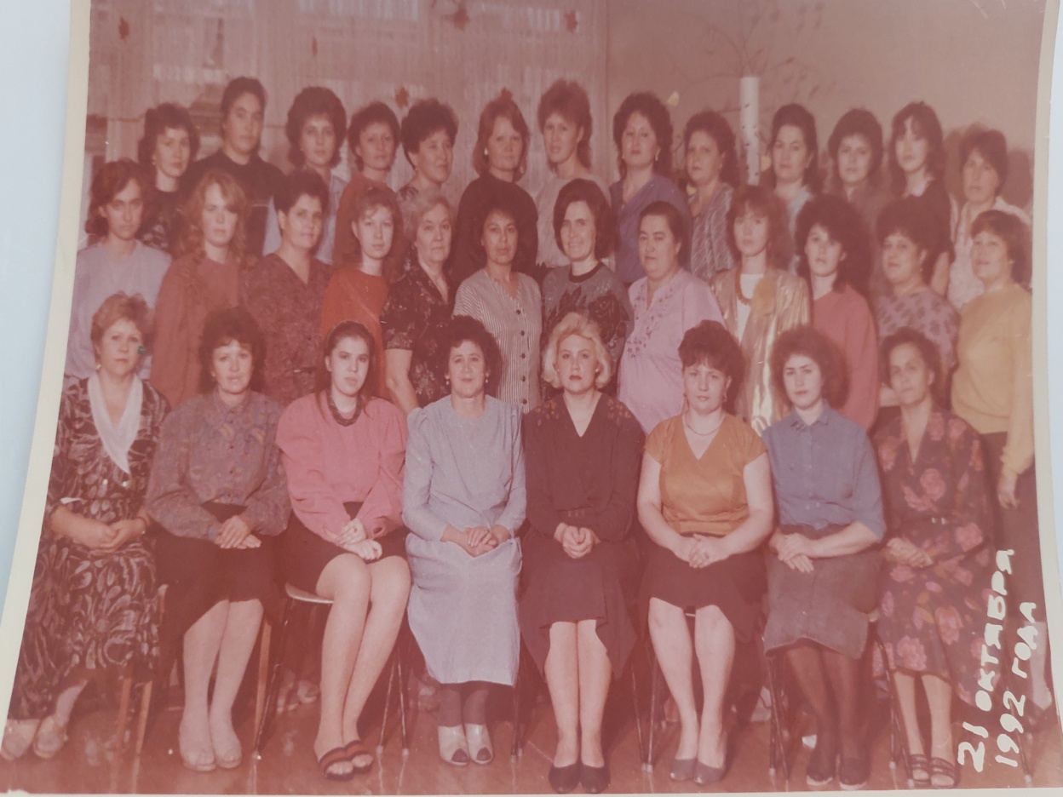

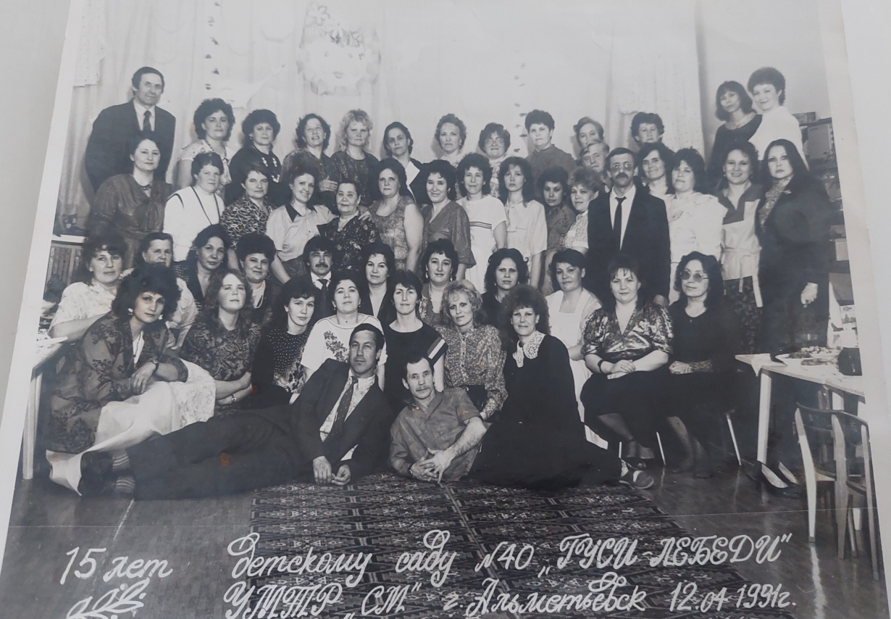

20 лет
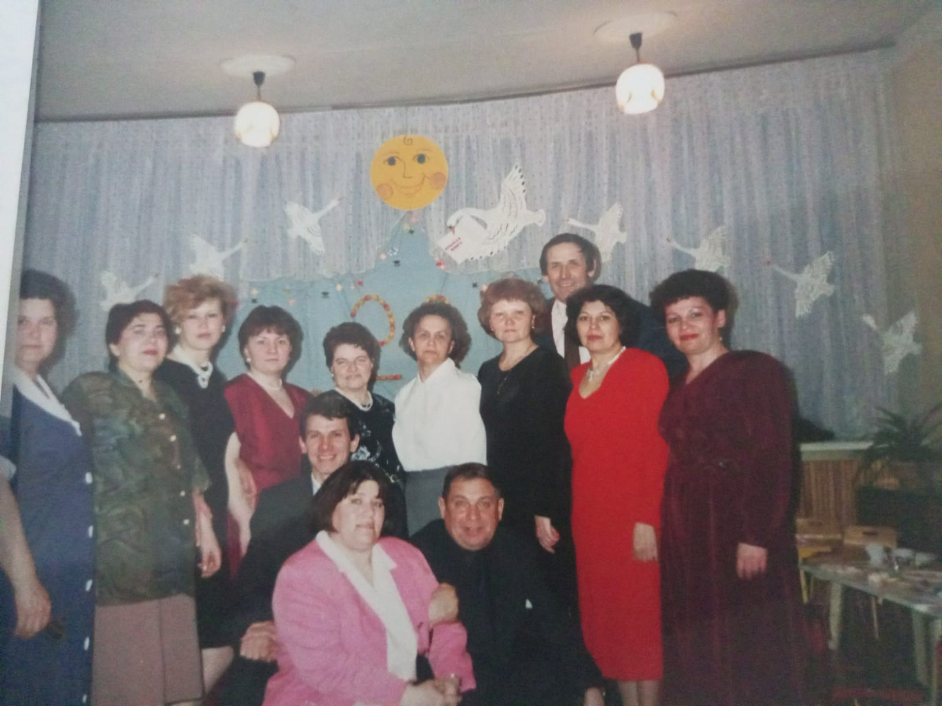
Сотрудники 2000 годов
30 лет
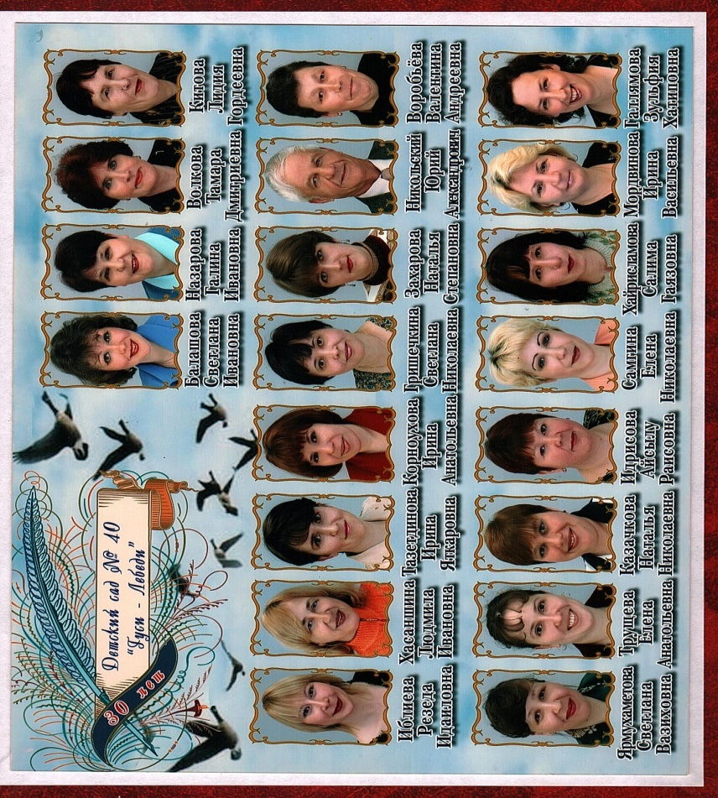
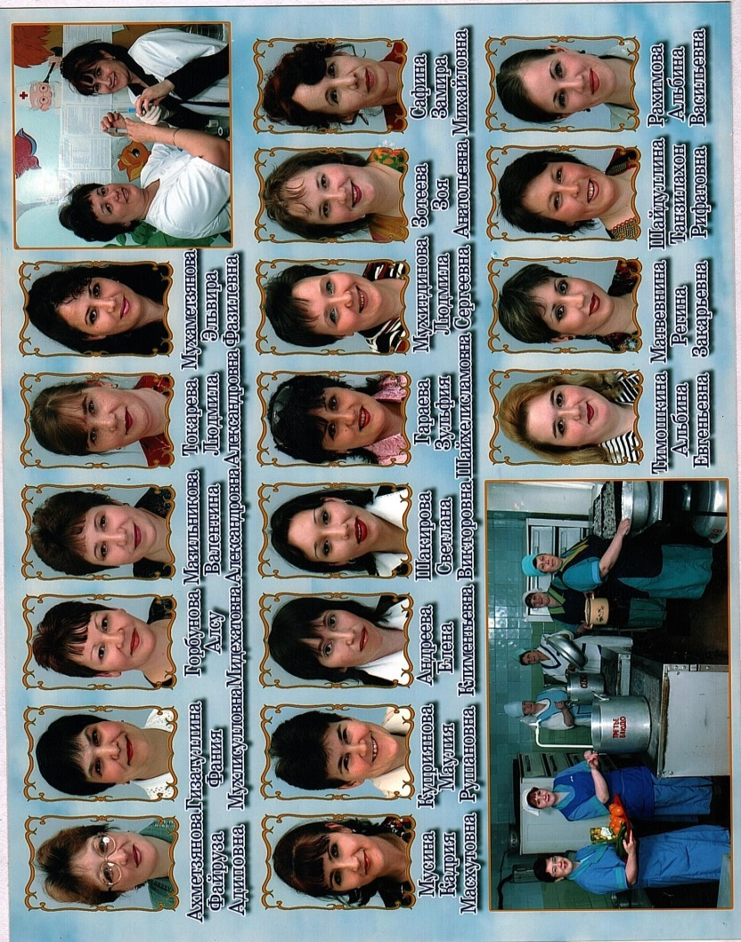
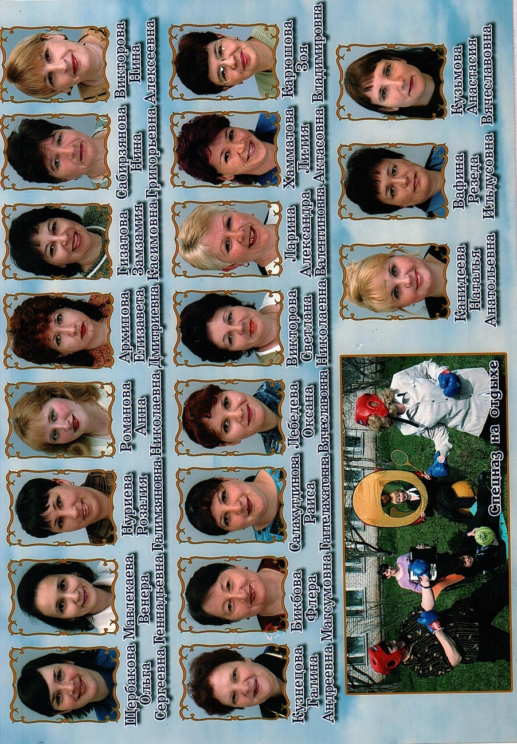

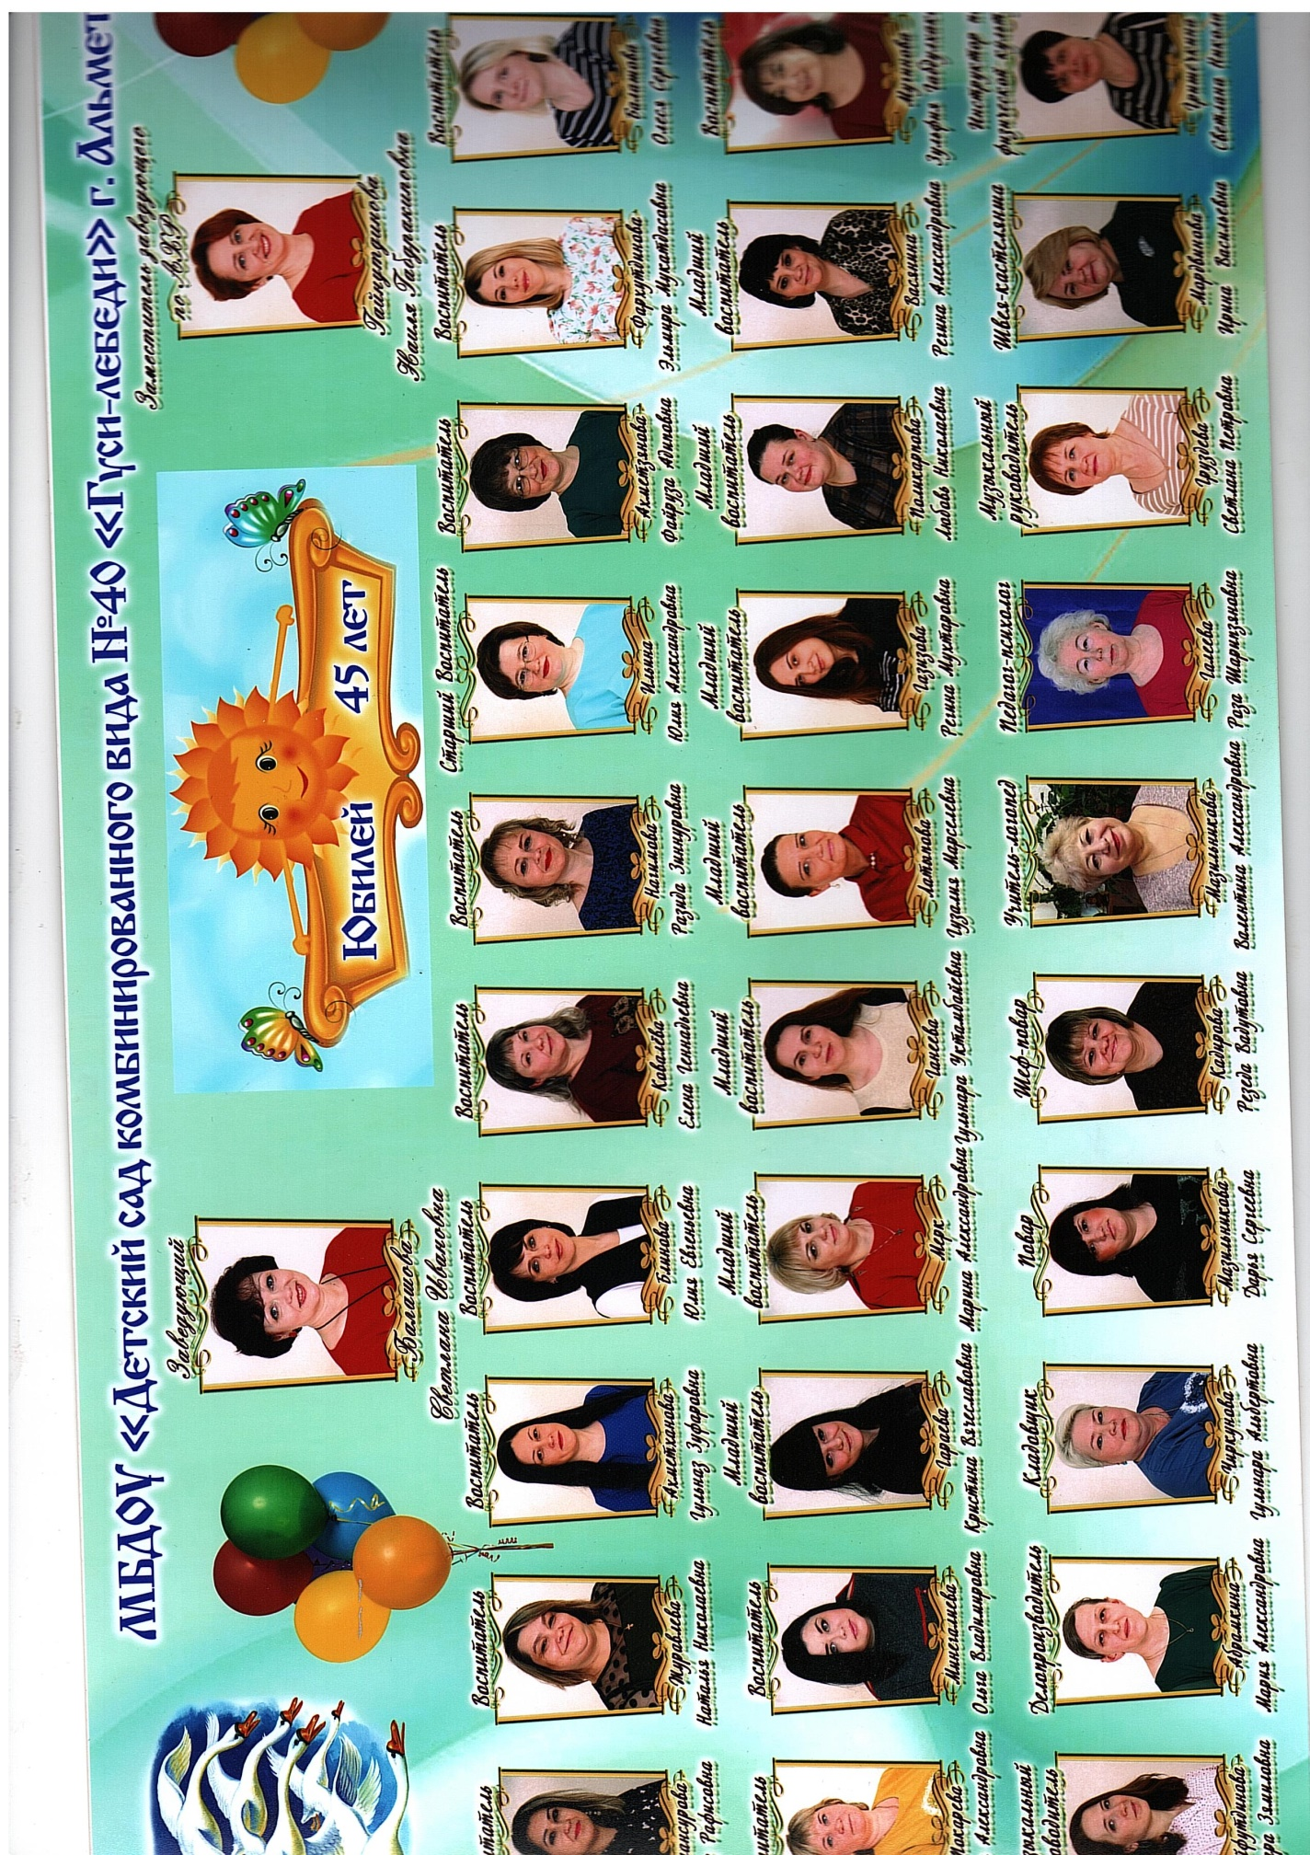
Наши творческие сотрудники
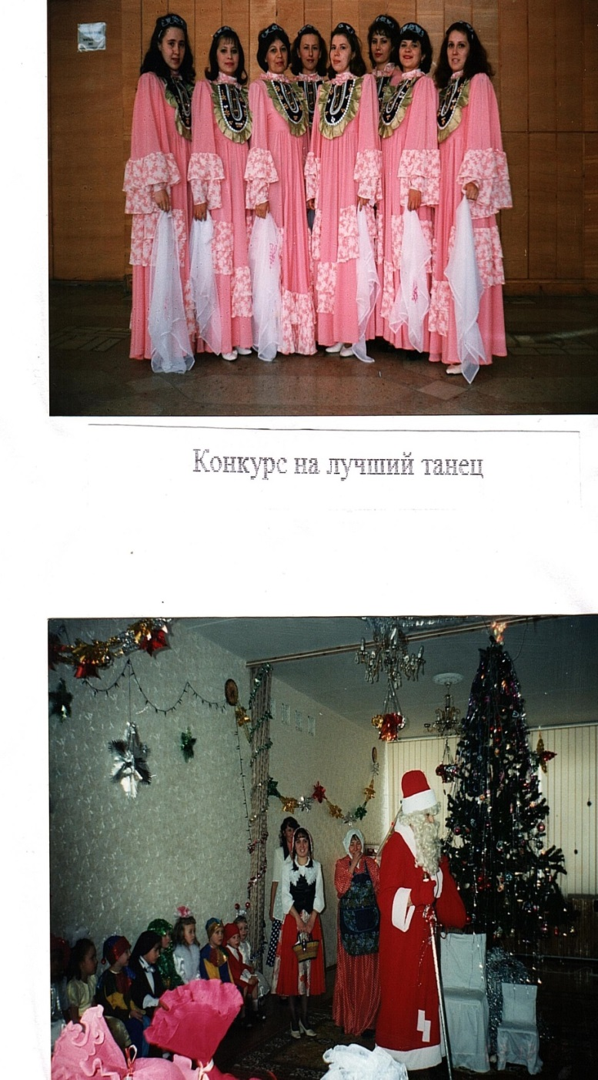
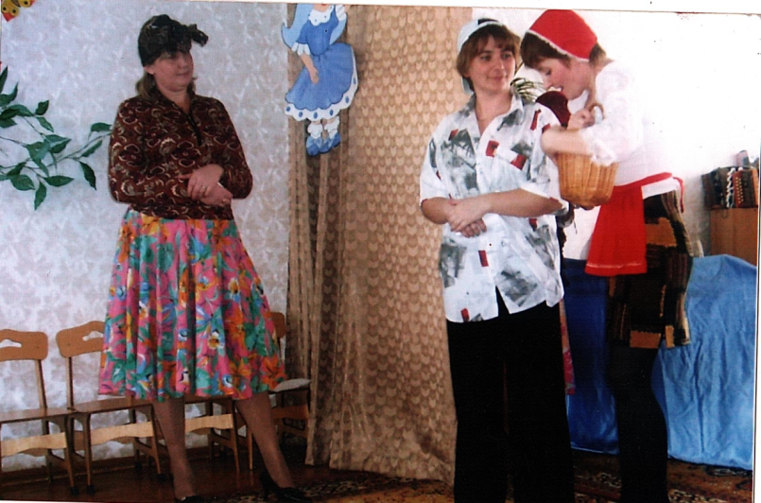
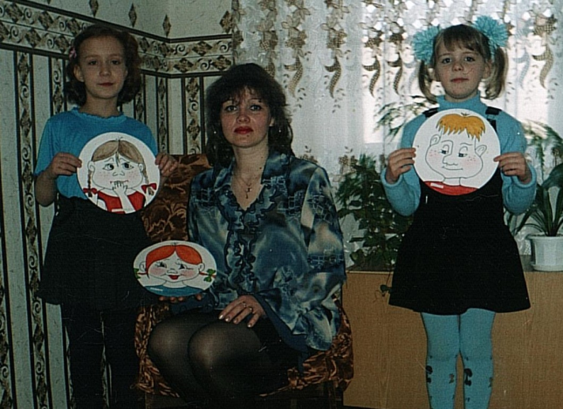

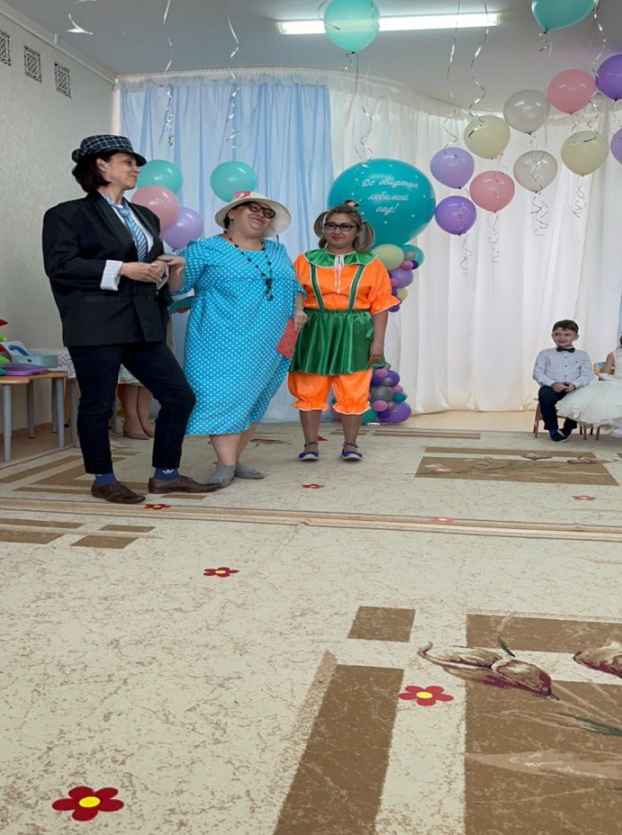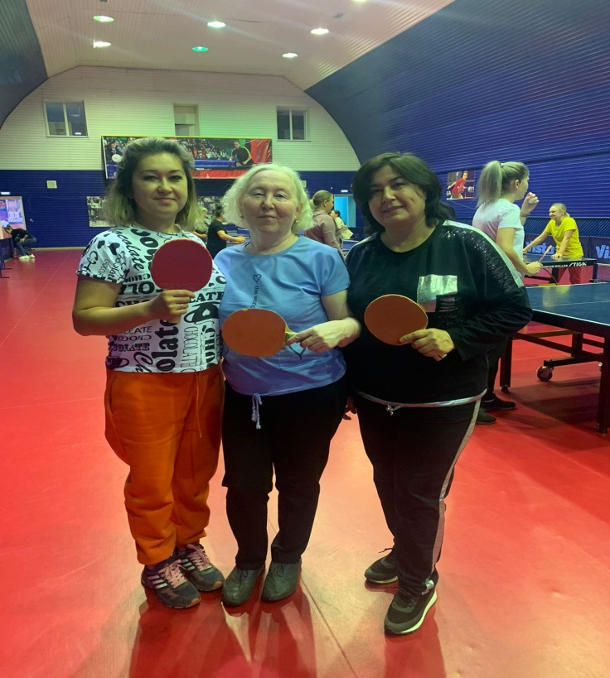

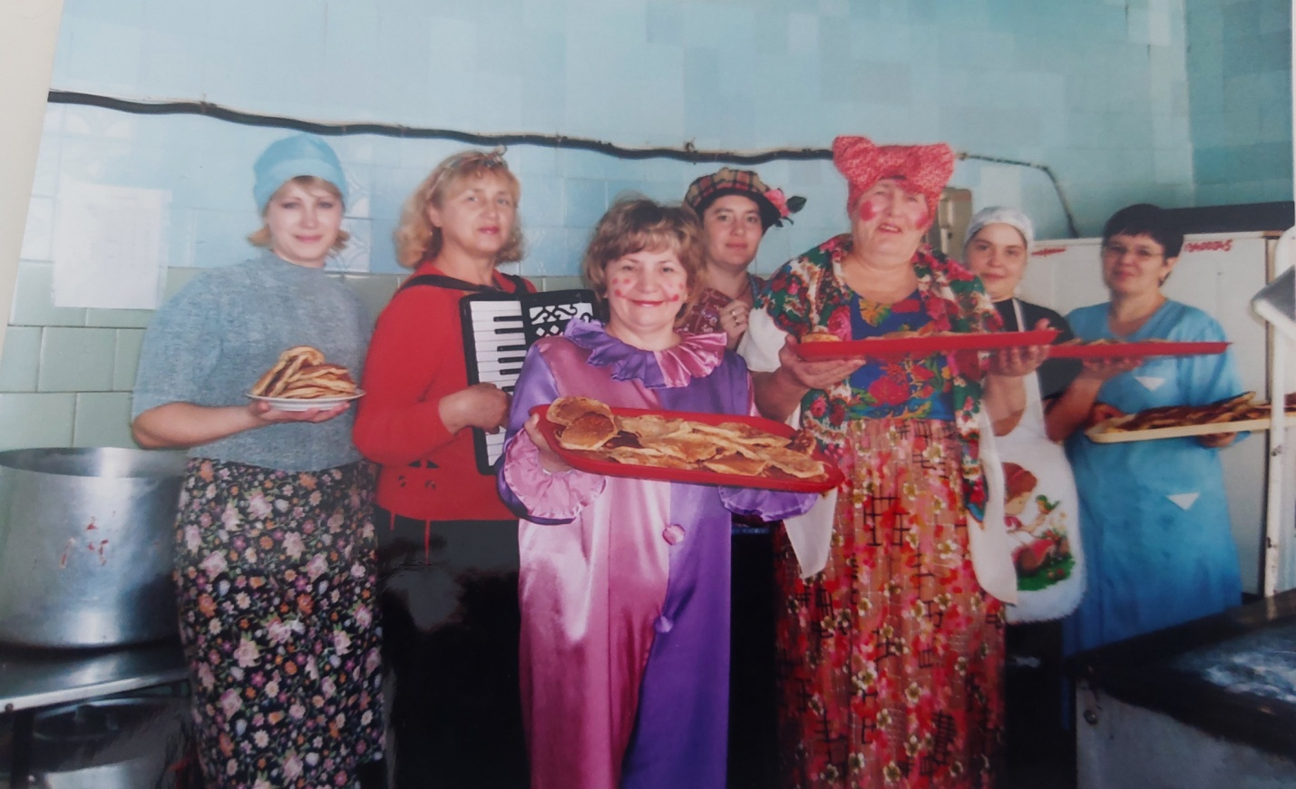

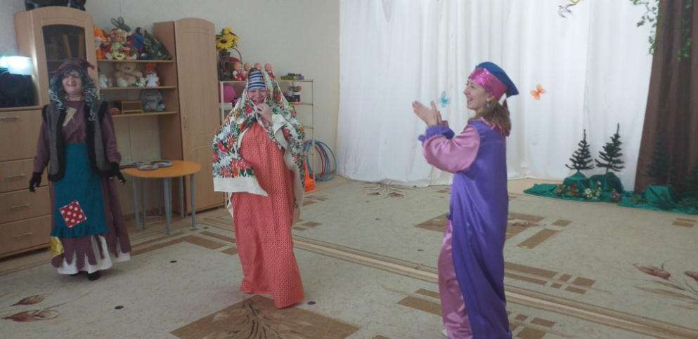

Детский сад изнутри

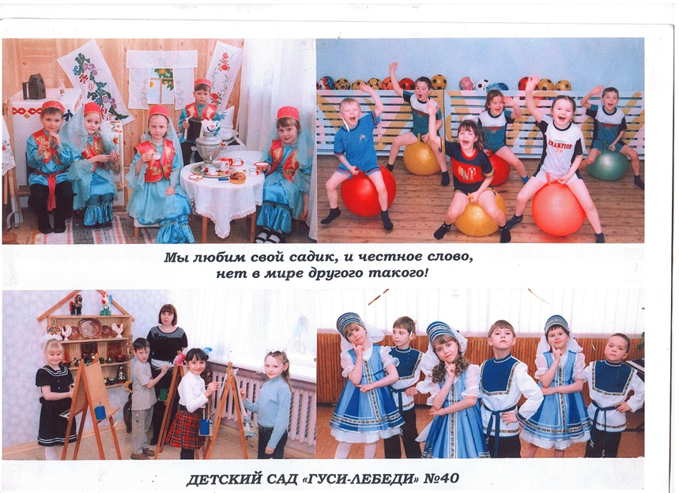

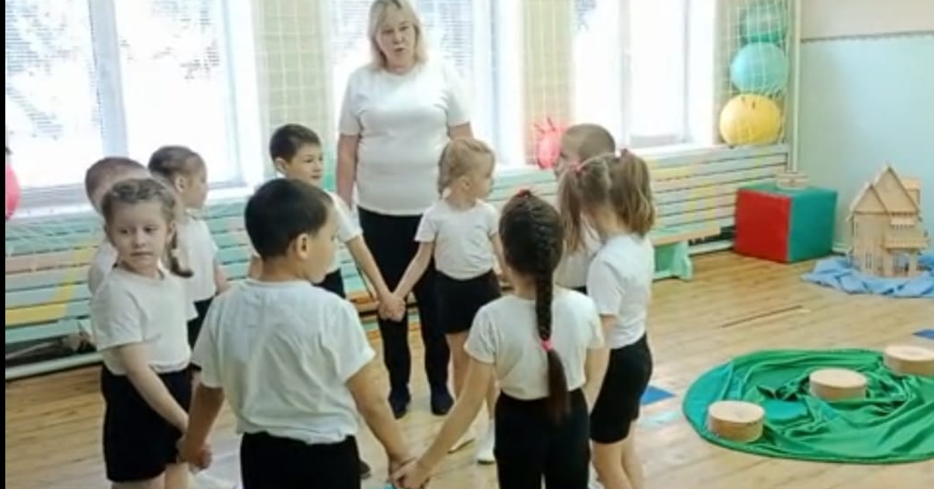
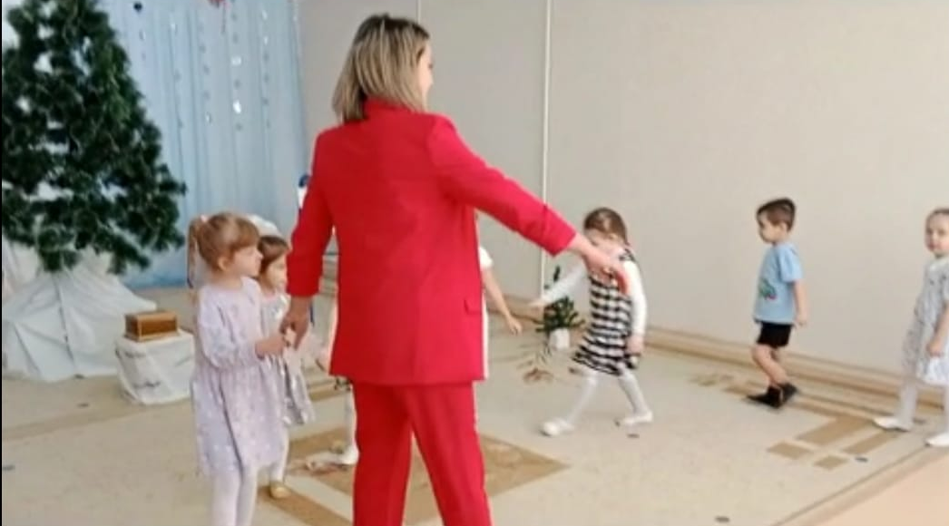

Будни.
